Soluciones innovadoras para la industria del metal
B&R presente en EuroBLECH 2012, Hannover
(Eggelsberg, 07.09.2012) – EuroBLECH es la mayor feria de la transformación de la chapa y se celebra del 23 al 27 de octubre, siendo su vigésimo segunda edición. B&R estará presentando sus productos y servicios, así como sus soluciones a medida específicamente para la industria del metal en el edificio 12, stand F26. El centro de atención se situará en el revolucionario sistema de construcción basado en bloques, que permite el desarrollo modular de máquinas automáticas de forma flexible y a medida de los requerimientos de cada cliente en particular. “En el pasado, las soluciones estándar permitían cubrir todas las necesidades de la industria del metal” explica Wolfgang Rabl, gerente internacional de ventas y especialista de la industria del metal en B&R, “pero la situación ha experimentando un cambio fundamental”. La tecnología de B&R está hecha a la medida de sus clientes, lo que a su vez, les permite diseñar máquinas personalizadas. Además, el diseño integrado de todos los componentes y sistemas de B&R, permite la posibilidad de elegirlos y combinarlos libremente. Todos estos factores juntos consiguen una mejora significativa de la eficiencia energética, alcanzando reducciones de consumo de hasta un 80%. Cada uno de los componentes necesarios para implementar una solución, puede proceder del amplio abanico de productos que ofrece B&R, servir como un proveedor integral es una de sus metas.
Con su sistema de CNC abierto, B&R ofrece a los fabricantes de maquinaria una plataforma para implementar funciones tecnológicas. Estas funciones representan el núcleo del know-how de la máquina. El CNC de B&R también ofrece una interfaz simple para sistemas CAD/CAM. Las funciones de CNC pueden ser implementadas en el mismo hardware y en conjunto con otros sistemas robotizados y de seguridad. Dando como resultado el incremento del rendimiento y la reducción de costes.
Recientemente desarrollada, la herramienta de mantenimiento preventivo permite a B&R mejorar la disponibilidad de los sistemas. ¿El motivo? Se basa en la obtención y evaluación continua de datos procedentes de la máquina que permite tener una visión del estado mecánico. La posibilidad de poder prever posibles fallos potenciales permite planificar y optimizar los tiempos de parada.
En EuroBLECH, B&R mostrará Integrated Safety Technology, una solución puntera para los fabricantes de maquinaria que permite integrar en el mismo sistema de control estándar la seguridad de la máquina, eliminando la necesidad de cableados adicionales. B&R implementa su sistema de seguridad utilizando el estándar abierto openSAFETY. Máquinas modulares se pueden beneficiar del sistema basado en una red, ya que cada uno de sus módulos pueden ser conectados como si se tratase de una simple unidad, independientemente de si se trata de una parada de emergencia o de un servoaccionamiento con funciones de seguridad.

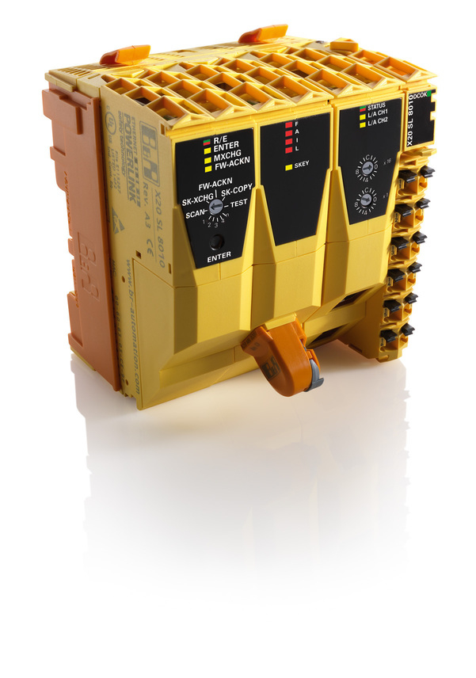
La tecnología de seguridad integrada de B&R es una solución de safety innovadora: Los componentes de Safety como los controles SafeLOGIC están total y fácilmente integrados en el sistema standard de control – sin ningún cableado adicional.

Acerca de B&R
B&R, empresa perteneciente al Grupo ABB y con sede en Austria, es líder mundial en automatización industrial. B&R combina tecnología de vanguardia con ingeniería avanzada para proporcionar a usuarios de todos los sectores soluciones completas para la automatización de máquinas y fábricas, Motion Control, HMI y tecnología de seguridad integrada. El catálogo de productos se completa con estándares de comunicación de IoT industrial que incluyen OPC UA, POWERLINK y openSAFETY. Gracias a su única herramienta de software Automation Studio, B&R redefine constantemente el futuro de la ingeniería de automatización. El espíritu innovador que mantiene a B&R a la vanguardia de la automatización industrial está impulsado por el compromiso de simplificar los procesos y superar las expectativas de los clientes.Para más información, visite www.br-automation.com.
Para más información, visite www.br-automation.com.

